Dispositif © Toute diffusion est dûment conseillée

–

con

ception et réalisation par sylvain Lesage

-

contact

:

larecherchedemploi@free.fr

-

http://larecherchedemploi.free.fr

**Les qualités et**

**les défauts**

**Objectif**

Apprendre à se connaître afin de

se faire reconnaître

**1.7**

Les qualités et les défauts

1.7.1 Finalité de la séquence Page 3

Sommaire

1.7.2 Des outils pour se caractériser Page 4 et 5

1.7.3 Un outil d’aide à la réflexion Page 6

1.7.4 Mes six qualités principales : vous êtes le meilleur ! Page 7

1.7.5 Mes six principaux défauts : mon talon d’Achille ? Page 8

Dispositif © Toute diffusion est dûment conseillée

–

con

ception et réalisation par sylvain Lesage

-

contact

:

larecherchedemploi@free.fr

-

http://larecherchedemploi.free.fr

1.7.1 Finalité de la séquence

Lors de l’entretien de recrutement, le recruteur vous posera sûrement la célèbre question des qualités et des défauts. Cette question permet aux recruteurs de cerner la représentation que vous avez de votre propre personnalité. Il faut se préparer d’une part à être capable de répondre à cette question. Cette réflexion doit vous permettre de réaliser des choix professionnels en toute connaissance de cause.

Voici la consigne pour cet exercice, vous devez entourer vos qualités et vos défauts dans les tableaux n°1 et n°2 qui vous ressemblent le plus. Mais attention, il ne s’agit de se mentir ou de vouloir mentir au recruteur (être de bonne foi).

Vous pouvez aussi vous aider de vos relations personnelles pour recueillir des informations sur la perception qu’ils ont de vous. Mais, la prudence est de rigueur, en cas de désaccord, rappelez-vous que pour cette exercice : il ne s’agit pas de connaître la vérité mais la réalité.

Puis, vous choisirez dans toutes les qualités et les défauts que vous avez entourés les six qualités et défauts principaux et, vous les noterez respectivement dans le tableau n°4 et n°5. Pour vous aider à réaliser cet exercice, vous pouvez vous appuyer sur le tableau n°3 « Un outil d’aide à la réflexion ».

Dispositif © Toute diffusion est dûment conseillée

–

con

ception et réalisation par sylvain Lesage

-

contact

:

larecherchedemploi@free.fr

-

http://larecherchedemploi.free.fr

Les qualités et les défauts

1.7.2 Des outils pour se caractériser

Dispositif © Toute diffusion est dûment conseillée

–

con

ception et réalisation par sylvain Lesage

-

contact

:

larecherchedemploi@free.fr

-

http://larecherchedemploi.free.fr

|  |  |  |
| --- | --- | --- |
| Tableau n°1 |  |  |
| Relations sociales | Attitude | Enthousiasme et dynamisme |
| * Aimable * Amical * Conciliant * Sensible * Compétent * Sympathique * Anxieux * Coopératif * Réservé * Menteur  Courtois * Serviable * Diplomate * Altruiste * Agréable * Sociable * Impoli * Egoïste * Influençable * Bienveillant * Dévoué * Accessible * Plaisant * Méfiant * Discret * Ouvert * Loyal * Méchant * Accommodant * Elégant * Prévenant * Arrangeant * Respectueux * Collaborateur * Délicat * Solidaire * Chaleureux * Apprécié | * Tolérant * Méthodique * Calme * Gai * Pessimiste * Sensé * Confiant * Consciencieux * Prévenant * Fiable * Culture du résultat * Réaliste * Indolent * Juste * Lent * Agressif * Franc * Honnête * Excès de confiance en soi * Anxieux * Susceptible * Objectif * Humeur égale * Impartial * Se décourage rapidement * Positif * Pragmatique * Professionnel * Responsable * Spirituel * Humeur variable * Sensible * Sincère * Stable | * Ambitieux * Agressif * Autoritaire * Combatif * Dynamique * Energique * Hardi * Audacieux * Enthousiaste * Paresseux * Entreprenant * Persévérant * Fougueux * Assidu * Meneur * Ponctuel * Motivé * Optimiste * Positif * Axé sur les profits |

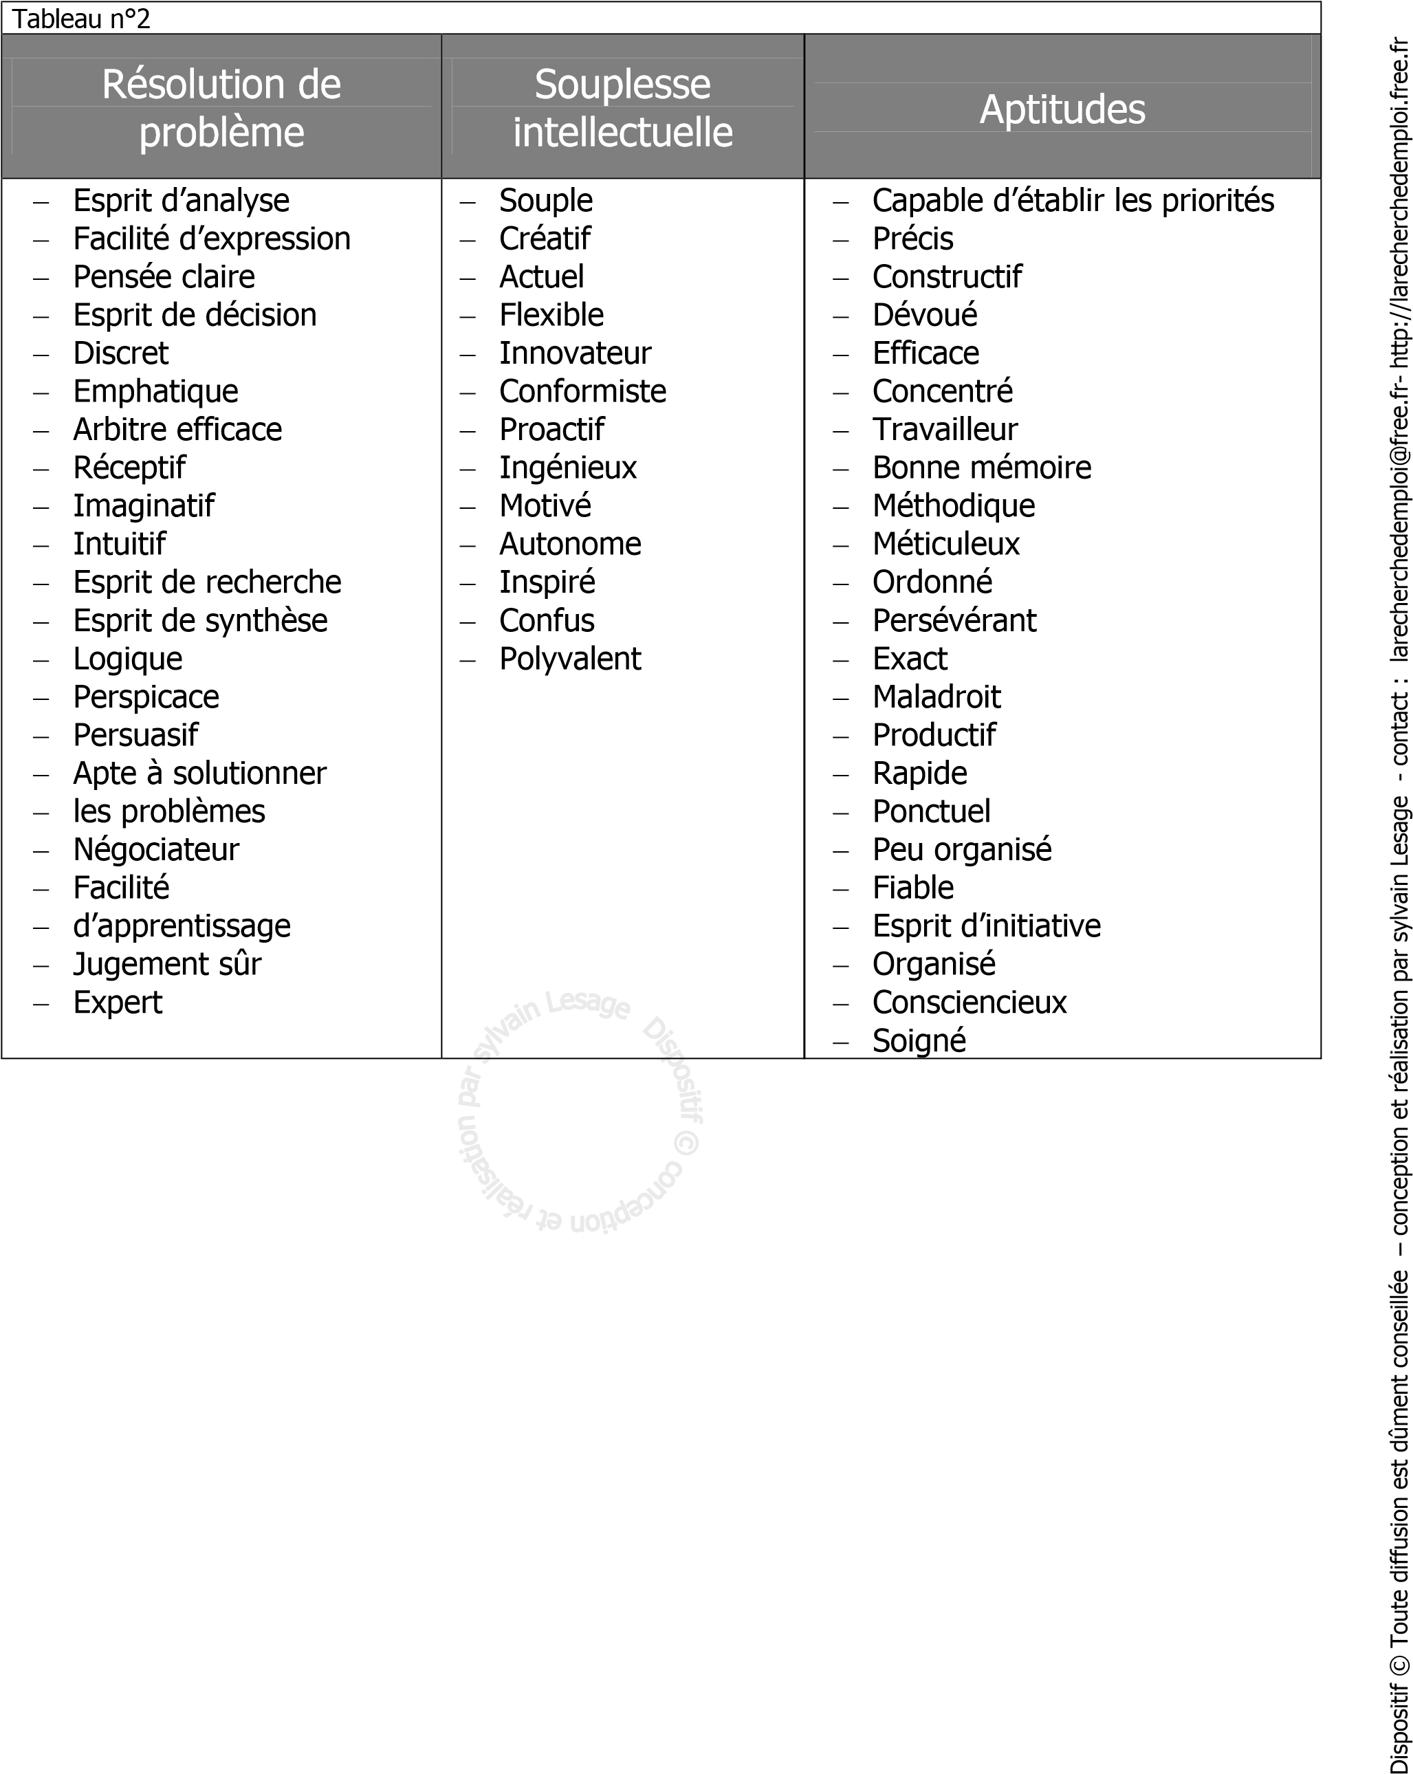

Dispositif © Toute diffusion est dûment conseillée

–

con

ception et réalisation par sylvain Lesage

-

contact

:

larecherchedemploi@free.fr

-

http://larecherchedemploi.free.fr

|  |  |
| --- | --- |
| Tableau n°3 |  |
| Si vous vous comportez de la manière suivante : | Cela tend à démontrer que : |
| Vous rangez par ordre alphabétique ou thématique les objets par exemple. | Vous êtes méthodique et vous avez le sens de l’organisation. |
| Vous apprenez rapidement les textes par cœur de chansons ou de poésies. | Vous avez une bonne mémoire. |
| Vous aimez organiser des événements (salon professionnel, anniversaire…) | Vous avez un esprit de planification. |
| Vous êtes plutôt réservé(e), timide. | Vous travaillez bien seul(e). |
| Vous appréciez le désordre (votre atelier, votre bureau par exemple) mais vous retrouvez toujours ce que vous cherchez. | Vous savez vous adapter et vous aimez travailler sous pression. |
| Vous faîtes toujours les choses à temps. | Vous respectez les délais |
| Vous aimez répondre au téléphone. | Vous possédez des aptitudes à la communication et d’ouverture aux autres. |
| Vous ne vous fiez pas à vos premières impressions et vous essayez d’avoir plus de détails pour mieux comprendre. | Vous avez l’esprit d’analyse. |
| Vous aimez fabriquer des objets. | Vous avez des habiletés manuelles. |
| Vous faîtes toujours ce que vous avez dit. | Vous êtes honnête et fiable. |
| Vous préférez les activités en groupe plutôt qu’en individuelles. | Vous êtes sociable. |
| Vous savez expliquer les choses en allant à l’essentiel. | Vous avez un esprit synthétique. |
| Lors de manifestations culturelles ou sportives, vous faîtes partie de ceux qui applaudissent le plus fort. | Vous avez un tempérament enthousiaste. |
| Vous aidez les autres lorsqu’ils rencontrent des difficultés. | Vous avez l’esprit d’équipe. |
| Lors que vous ne connaissez pas des choses nouvelles et qui sont indispensables pour comprendre un problème, vous essayez d’en savoir plus. | Vous êtes ouvert à la nouveauté et curieux intellectuellement. |
| Vous aimez aider vos amis à régler leurs problèmes. | Vous êtes altruiste. |

1.7.4 Mes six qualités principales : vous êtes le meilleur !

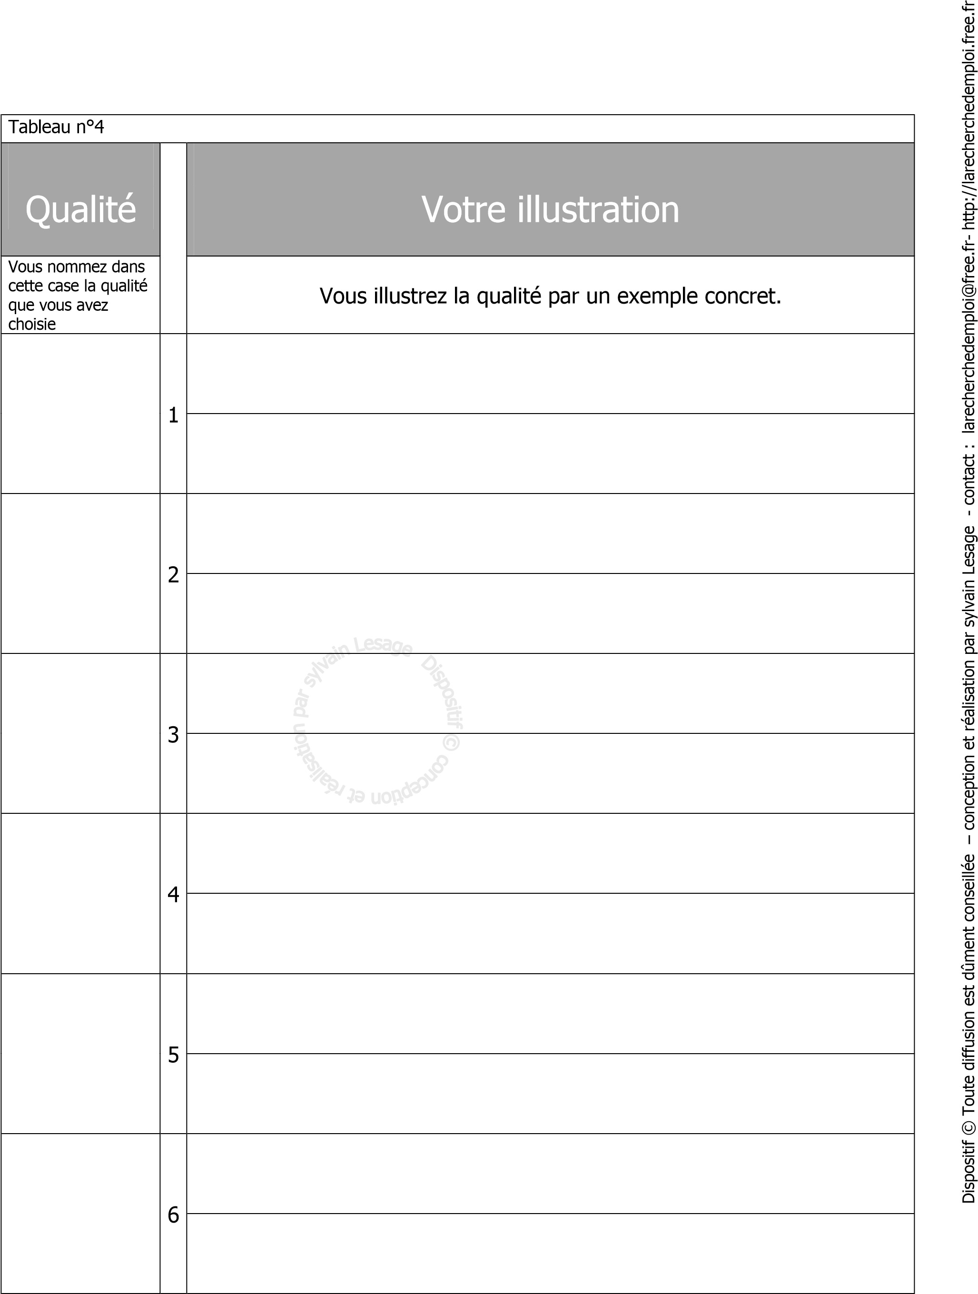

1.7.5 Mes six principaux défauts :

mon talon d’Achille ?

Dispositif © Toute diffusion est dûment conseillée

–

con

ception et réalisation par sylvain Lesage

-

contact

:

larecherchedemploi@free.fr

-

http://larecherchedemploi.free.fr

|  |  |  |
| --- | --- | --- |
| Tableau n°5 |  |  |
| Qualité |  | Votre illustration |
| Vous nommez dans cette case le défaut que vous avez choisi | Vous illustrez le défaut par un exemple concret. |
|  | 1 |  |
|  |
|  | 2 |  |
|  |
|  | 3 |  |
|  |
|  | 4 |  |
|  |
|  | 5 |  |
|  |
|  | 6 |  |
|  |